Два чайника Адрес  
<http://znanija.com/task/19014223>

Два чайника,каждый из которых потребляет при напряжении 220 В мощность 400 Вт, закипают при последовательном и параллельном подключении за одно и то же время.Чему равно сопротивление подводящих проводов?  
P=IU=U^2/Rч Rч=U^2/P=220^2/400=121 (Ом) – сопротивление одного чайника.

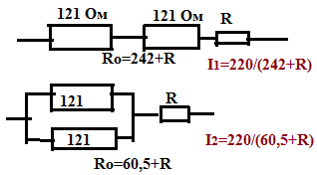

Q=I^2Rt Тогда Q1=(220/(242+R)^2\*242\*t. Q2=(220/(60,5+R)^2\*60,5\*t.  
Приравняем и сократим на t:

(220/(242+R))^2\*242=(220/(60.5+R)^2\*60,5.  
После упрощения 3R^2=242^2-121^2=121\*363  
R^2=121\*121.  
R=121 (Ом). Ответ: 121 Ом.